Comment utiliser ce composant

Ce que ce composant vous permet de faire

Vous souhaitez travailler dans un environnement de pré-production
Puis, quand le travail est au point, vous souhaitez le basculer votre pré-production en production

Architecture
Server/hosting
http://ppr.mydomaine.com
http:// www.mydomaine.com
Folder ppr with joomla
Folder www with joomla

ppr
database
www
database
Replication
database
Replication
site
Environmental production
Environmental pre-production
composant
Exclution
replication

Installation

il faut donc configurer
La zone DNS
Apache (httpd)
Base de donnée
Le composant joomla

1/ Créer 2 domaines ou sous domaine (ou des sous domaine chez OVH par exemple)
www.mydomaine.com
ppr.mydomaine.com ou www.mydomaine2.com

2/ Modifier le httpd du serveur apache et créer des virtualhost qui pointent vers 2 dossiers différent
/www
/ppr (installer avec joomla ici)

3/ créér 2 base de donnée
base_joomla_www
base_joomla_ppr (installer avec joomla ici)
4/ configurer le composant
➔ folder
source = dossier ppr (avec joomla installer)
destination = dossier www (dossier vide)
option = option de replication (ne pas modifier si vous ne savez pas)
exclution = fichier contenant les dossier/fichier a ne pas repliquer (ex. configuration.php)

➔ base de donnée
Base source = base ppr (avec joomla installer)
Base destination = base www (base vide)

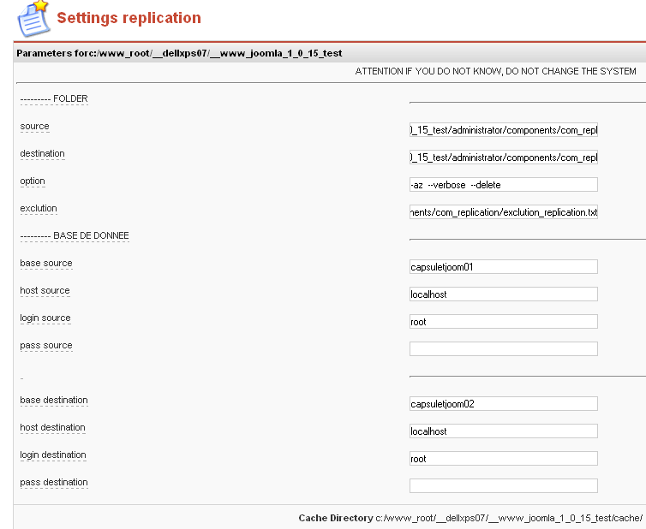

Attention
Ce composant utilise rsync pour faire la comparaison entre les 2 dossiers
rsync est disponible sur les serveurs linux en général et il est disponible sur les serveurs mutualiser d’OVH pour info

